温州大学计算机与人工智能学院
计算机系统基础 实验报告
课程名称： | 计算机系统基础
班 级： |  | 姓名： |  | 学号：
实验地点： |  | 日期：

实验名称： 分支与循环的机器级表示
实验目的：
能够了解IA32指令系统的常用指令，了解Linux汇编语言的基本语法、汇编语言的编写、调试技巧。

实验内容：
- 分支的机器级表示
- 循环的机器级表示

基础知识
1）控制结构
C语言中的某些结构，比如条件语句、循环语句和分支语句，要求有条件的 执行，根据数据测试的结果来决定操作执行的顺序。机器代码提供两种基本的低 级机制来实现条件的行为：测试数据值，然后根据测试的结果来改变控制流或者 数据流。
2）控制结构用到的比较测试指令
指令 | 基于 | 描述
CMP S₂，S₁ | S₁-S₂ | 比较
cmpb  cmpw  cmpl | Compare byte  Compare word  Compare double word
TEST S₂，S₁ | S₁&S₂ | 测试
testb  testw  testl | Test byte  Test word  Test double word

3）控制结构用到的跳转指令
指令 | 同义名 | 跳转条件 | 描述
jmp Label  jmp *Operand  je Label  jne Label  js Label  jns Label  jg Label  jge Label  jl Label  jle Label  ja Label  jae Label  jb Label  jbe Label | jz  jnz  jnle  jnl  jnge  jng  jnbe  jnb  jnbe  jna | 1  1  ZF  ~ZF  SF  ~SF  ~(SF^OF)&ZF  ~(SF^OF)  SF^OF  (SF^OF)|ZF  ~CF&~ZF  ~CF  CF  CF|ZF | 直接跳转  间接跳转  相等/零  不相等/非零  负数  非负数  大于（有符号>）  大于或等于（有符号>=） 小于（有符号<）  小于或等于（有符号<=）  超过（无符号>）  超过或相等（无符号>=） 低于（无符号<）  低于或相等（无符号<=）
4）分支、循环结构对应的汇编翻译伪代码
- if-else结构
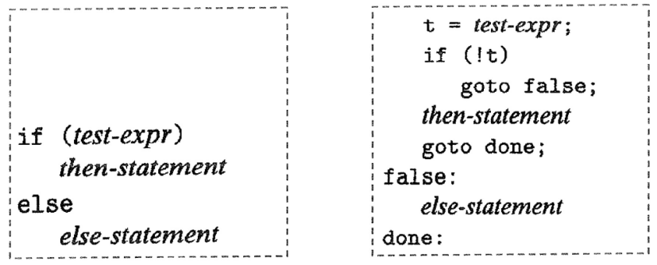
t = test-expr ;
if (!t)
Goto false;
then-statement
goto done ;
false:
else-statement
done:

if (test-expr)
then-statement
else
else-statement

(a)简单if-else结构 (b)对应的汇编实现翻译
- do-while循环
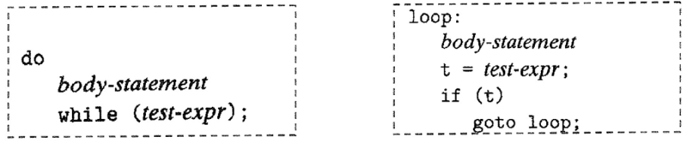
loop:
body-statement
t = test-expr ;
if(t)
goto loop;

do
body-statement
while (test-expr) ;
(a)do-while循环语句 (b)对应的汇编实现翻译

- while循环
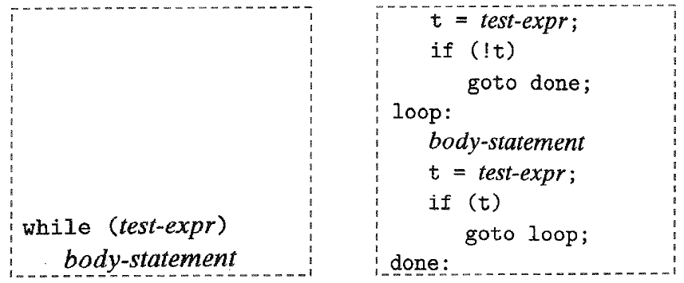
t = test-expr;
if (!t)
goto done;
loop:
body-statement
t = test-expr ;
if (t)
goto loop;
done:

while (test-expr) body-statement
(a) while循环 (b)对应的汇编实现翻译
- for循环
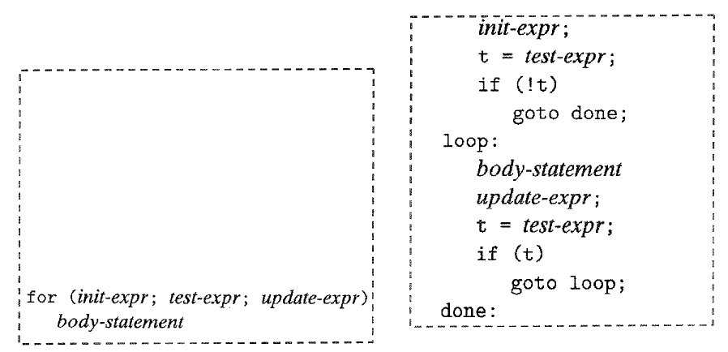
init-expr ;
t = test-expr ;
if (!t)
goto done ;
loop:
body-statement
update-expr;
t = test-expr ;
if (t)
goto loop;
done:

for(init-expr;test-expr;update-expr)
body-statement

while (test-expr) ;

（a）for循环 (b)对应的汇编实现翻译

实验步骤与结果:（截图）
- 分支的机器级表示
以下包含test1.c的C代码和编译器经过一级优化O1生成的对应汇编代码中的cond函数部分。
//test1.c

void cont(int a, int *p)
{
if(p&&a>0)
*p += a;
}

int main()
{
int a=5, x=6;
cond(5,&x);
}
cond:
pushl %ebp #保护main的ebp
movl %esp, %ebp #创建栈帧
movl 8(%ebp), %edx #把a放到edx里
movl 12(%ebp), %eax #把*p放到eax里
testl %eax, %eax #判断条件：eax&eax
je .L3 #为0转至L3
testl %edx, %edx #判断条件：ebx&ebx
jle .L3 #小于等于0转至L3
addl %edx, (%eax) #*p+=a;
.L3:
popl %ebp #恢复栈帧
ret #返回调用者
请回答以下问题：
- 为汇编代码每行添加注释，说明每条语句的功能。为了理解每条语句的功能， 可以在调试状态下逐条运行汇编指令，观察指令结果。为了得到可以调试的汇编指令程序，请按如下步骤操作。（直接注释在上面的代码右边，在下方给出调试截图）
# gcc-4.4 -S –O1 -o test1.s test1.c
# sed -i -e "s#main#_start#g" testl.s
# as -gstatbs -o test1.o test1.s
#ld -o test1 test1.o
# gdb test1
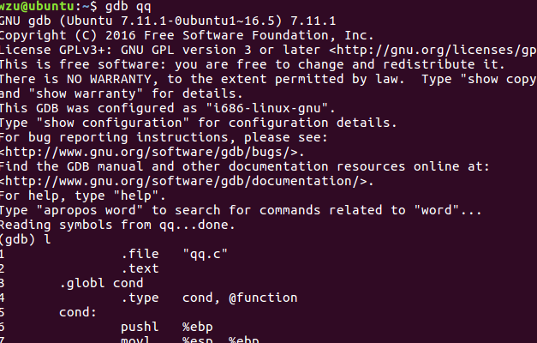
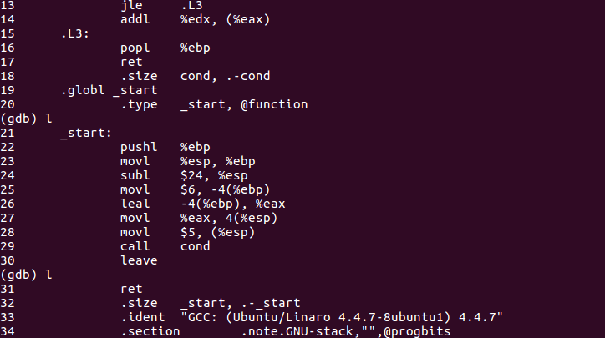

- 请说明为什么C语言代码中只有一个if语句，而汇编代码包含两个条件分支。（直接在下方输入）
因为C语言代码中的if是两个条件的逻辑与，所以在汇编代码中抱含两个分支。

2）循环的机器级表示
以下包含test2.c的C代码和编译器经过一级优化O1生成的对应的汇编代码中的dw_loop函数部分。
:
//test2.c

int dw_loop(int x, int y, int n)
{
do{
x += n;
y *= n;
n--;
}
while((n>0)&&(y<n));
return x;
}

int main()
{
dw_loop(5,4,3);
}
dw_loop:
pushl %ebp #保护main的ebp
movl %esp, %ebp #创建新栈帧
movl 8(%ebp), %eax #把第一个参数遇到eax里
movl 12(%ebp), %ecx #把第二个参数遇到ecx里
movl 16(%ebp), %edx #把第三个参数遇到edx里
.L2:
addl %edx, %eax #x+=n
imull %edx, %ecx # y *= n;
subl $1, %edx #n--
testl %edx, %edx #n自己和自己进行与操作
jle .L5 #上一个语句结果小于等于0 跳转到.L5
cmpl %edx, %ecx #比较n和y的大小
jl .L2 #y<n 则跳转的L2.
.L5:
popl %ebp #恢复栈帧
ret #返回调用者
从以上test2.c产生后面的汇编代码可以采用如下命令：
# gcc-4.4 -S –O1 -o test2.s test2.c
# sed -i -e "s#main#_start#g" test2.s
# as -gstatbs -o test2.o test2.s
#ld -o test2 test2.o
# gdb test2

请回答以下问题：
- 阅读以上程序，填写如下寄存器使用表。
寄存器 | 变量 | 初始值
%eax | x | 5
%ecx | y | 4
%edx | n | 3

- 指出以上C代码中的test-expr（测试条件表达式）和body-statement（循环体），以及在汇编代码中相应的行。
 | C代码 | 汇编代码
test-expr | (n>0)&&(y<n) | testl %edx, %edx  jle .L5  cmpl %edx, %ecx jl .L2
body-statement | x += n;  y *= n;  n--; | addl %edx, %eax  imull %edx, %ecx  subl $1, %edx
- 为每条汇编指令添加注释，并通过调试进一步理解循环的机器级表示。（直接注释在上面的代码右边，在下方给出调试截图）
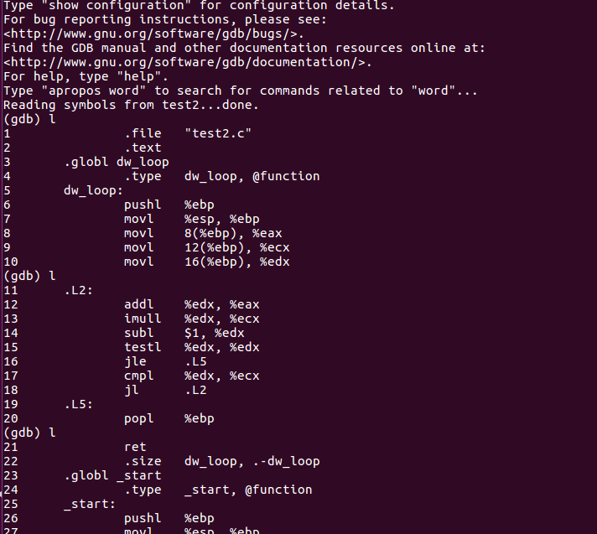

实验心得与体会：初步学习了c循环语句与汇编代码的对应。

评定成绩：

